BÁO CÁO THIẾT KẾ VÀ PHÂN TÍCH MẠCH THU FM
MỤC LỤC
(Cập nhật tự động trong Microsoft Word bằng References → Update Table nếu cần)
I. Mạch cộng hưởng RLC song song
II. Phân tích tín hiệu nhỏ tầng khuếch đại RF
III. Tách sóng FM - Slope Detector
IV. Thiết kế và chọn linh kiện
V. Lắp mạch thực tế và đánh giá kết quả
Tài liệu tham khảo

I. Mạch cộng hưởng RLC song song

1.1 Giới thiệu nguyên lý cộng hưởng
Nội dung trình bày, hình ảnh, bảng số liệu, công thức và nhận xét sẽ được bổ sung tại đây.

1.2 Mô hình tương đương của mạch
Nội dung trình bày, hình ảnh, bảng số liệu, công thức và nhận xét sẽ được bổ sung tại đây.

1.3 Phân tích tần số cộng hưởng
Nội dung trình bày, hình ảnh, bảng số liệu, công thức và nhận xét sẽ được bổ sung tại đây.

1.4 Hệ số phẩm chất Q và băng thông
Nội dung trình bày, hình ảnh, bảng số liệu, công thức và nhận xét sẽ được bổ sung tại đây.

1.5 Nhận xét và ứng dụng
Nội dung trình bày, hình ảnh, bảng số liệu, công thức và nhận xét sẽ được bổ sung tại đây.

II. Phân tích tín hiệu nhỏ tầng khuếch đại RF

2.1 Cấu trúc tầng khuếch đại RF
Nội dung trình bày, hình ảnh, bảng số liệu, công thức và nhận xét sẽ được bổ sung tại đây.

2.2 Mô hình tín hiệu nhỏ
Nội dung trình bày, hình ảnh, bảng số liệu, công thức và nhận xét sẽ được bổ sung tại đây.

2.3 Tính toán hệ số khuếch đại
Nội dung trình bày, hình ảnh, bảng số liệu, công thức và nhận xét sẽ được bổ sung tại đây.

2.4 Phân tích trở kháng vào và ra
Nội dung trình bày, hình ảnh, bảng số liệu, công thức và nhận xét sẽ được bổ sung tại đây.

2.5 Đánh giá đặc tính tần số
Nội dung trình bày, hình ảnh, bảng số liệu, công thức và nhận xét sẽ được bổ sung tại đây.

III. Tách sóng FM - Slope Detector

3.1 Nguyên lý tách sóng FM

a) Khái niệm
Trong hệ thống truyền thanh FM, tín hiệu âm thanh được truyền đi bằng cách làm thay đổi tần số của sóng mang cao tần theo biên độ tín hiệu âm tần. Do đó, thông tin không nằm trong biên độ mà nằm trong sự biến thiên tần số của sóng mang.
Tuy vậy, sau khi thu và khuếch đại tín hiệu, tín hiệu nhận được vẫn là tín hiệu FM cao tần nên chưa thể đưa trực tiếp đến loa hoặc các tầng xử lý âm thanh. Vì vậy cần một mạch tách sóng FM để khôi phục lại tín hiệu âm tần ban đầu.
b) Nguyên lý tách sóng sườn
Tín hiệu điều chế tần số (FM - Frequency Modulation) có biên độ không đổi nhưng tần số góc thay đổi theo thời gian dựa vào biên độ của tín hiệu thông tin (âm thanh) ngõ vào.
Với m(t) là tín hiệu âm thanh mang thông tin cần truyền đi. Ta có tần số tức thời:
$f_{i}\left(t\right)=f_{c}+k_{f}m\left(t\right)$
Trong đó:
- $f_{c}$​: tần số sóng mang trung tâm.
- $k_{f}$​: hệ số điều tần.
Tín hiệu sau khi biến đổi AM-FM được đưa qua mạch tách sóng đỉnh dùng diode và tụ lọc để giữ lại đường bao biên độ, chính là tín hiệu âm thanh m(t) cần thu.

Từ biểu thức trên, có thể thấy khi tín hiệu âm thanh m(t) thay đổi thì tần số của sóng mang cũng thay đổi tương ứng quanh giá trị $f_{c}$​. Do đó, thông tin âm thanh được chứa trong sự biến thiên tần số của tín hiệu FM. Vì vậy ở phía thu cần có mạch tách sóng FM để khôi phục lại tín hiệu âm thanh ban đầu từ các biến đổi tần số này.

3.2 Cấu trúc mạch Slope Detector

Mạch Slope Detector là một trong những phương pháp tách sóng FM đơn giản nhất, gồm một mạch cộng hưởng LC được điều chỉnh lệch khỏi tần số sóng mang kết hợp với diode chỉnh lưu và mạch lọc RC.

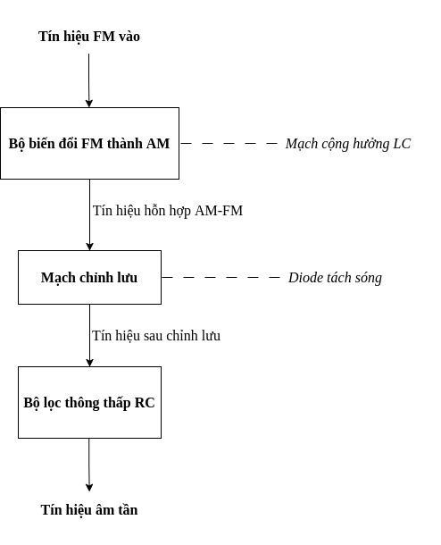
Sơ đồ khối

Trong đó:
- Mạch cộng hưởng LC có nhiệm vụ tạo đặc tuyến biên độ – tần số và được điều chỉnh lệch khỏi tần số sóng mang để biến đổi sự thay đổi tần số thành sự thay đổi biên độ.
- Diode thực hiện chức năng chỉnh lưu, tách đường bao của tín hiệu.
- Mạch RC lọc bỏ thành phần cao tần và giữ lại tín hiệu âm tần đầu ra.
Nhờ cấu trúc trên, tín hiệu FM được chuyển đổi thành tín hiệu điện áp biến thiên theo tín hiệu âm thanh ban đầu, tạo điều kiện cho quá trình khôi phục tín hiệu âm tần ở đầu ra.

3.3 Phân tích quá trình biến đổi FM-AM

Nguyên lý hoạt động của Slope Detector dựa trên đặc tuyến biên độ – tần số của mạch cộng hưởng LC. Mạch cộng hưởng được điều chỉnh sao cho tần số cộng hưởng không trùng với tần số sóng mang $f_{c}$​, mà lệch sang một bên của đặc tuyến.
Khi tín hiệu FM đi vào mạch, tần số tức thời của tín hiệu liên tục thay đổi quanh tần số trung tâm:
$$f_{i}\left(t\right)=f_{c}+k_{f}m\left(t\right)$$
Do đặc tuyến biên độ – tần số có độ dốc tại điểm làm việc, nên mỗi sự thay đổi của tần số sẽ tạo ra một sự thay đổi tương ứng về biên độ tín hiệu đầu ra.
- Khi tần số tăng, biên độ đầu ra tăng.
- Khi tần số giảm, biên độ đầu ra giảm.
Nhờ đó, sự biến thiên tần số của tín hiệu FM được chuyển thành sự biến thiên biên độ.

Ví dụ minh họa: Giả sử tín hiệu FM có tần số dao động quanh 100 MHz:

Tần số tức thời | Biên độ đầu ra
99.9 MHz | 1 V
100.0 MHz | 2 V
100.1 MHz | 3 V

Có thể thấy khi tần số tăng thì biên độ cũng tăng tương ứng. Do đó thông tin ban đầu vốn nằm trong sự thay đổi tần số đã được chuyển thành thông tin nằm trong sự thay đổi biên độ.

- Nhận xét
- Slope Detector không tách sóng FM trực tiếp.
- Mạch thực hiện quá trình trung gian FM → AM.
- Chất lượng tách sóng phụ thuộc vào độ dốc của đặc tuyến cộng hưởng tại điểm làm việc.
- Độ dốc càng lớn thì độ nhạy tách sóng càng cao.

3.4 Đặc tuyến làm việc

Đặc tuyến làm việc của Slope Detector là đường biểu diễn mối quan hệ giữa biên độ đầu ra và tần số tín hiệu vào. Để thực hiện tách sóng FM, điểm làm việc được đặt trên sườn của đặc tuyến cộng hưởng thay vì tại đỉnh cộng hưởng.
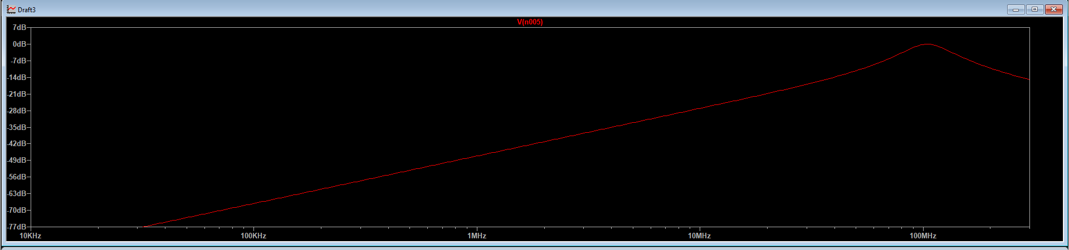
Sườn của đặc tuyến cộng hưởng
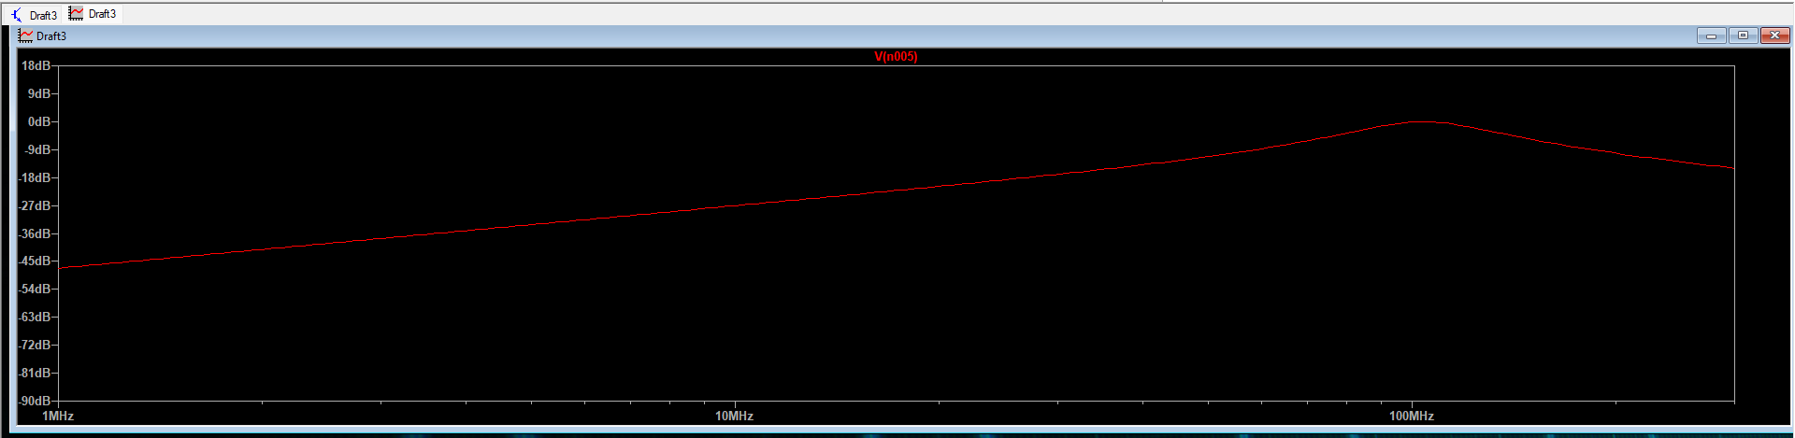
f_{c +} $∆f$
f_{c}
Tần số sóng mang f_{c}
Tần số cộng hưởng f_{c +} $∆f$

a) Các thông số
- Điểm làm việc tĩnh (Điểm Q - tương ứng với điểm A trên đồ thị): Là vị trí được thiết lập tại tần số sóng mang trung tâm ($f_{c}$​). Điểm làm việc thường được chọn tại vùng có độ dốc lớn và gần tuyến tính nhất của đặc tuyến.
- Vùng tuyến tính ($∆f$​): Là đoạn thẳng từ chân dốc lên gần đỉnh cộng hưởng. Để
tín hiệu sau giải điều chế không bị méo, toàn bộ khoảng dịch tần của tín hiệu vào
(fc ​±$∆f$) phải nằm trọn trong vùng tuyến tính này.

- Độ dốc của đặc tuyến : Là hệ số biểu thị độ nhạy của mạch tách sóng. Được xác định bởi công thức:
$S=\frac{ΔV_{out}}{Δf}$
- Ý nghĩa: Hệ số độ dốc $S$ càng lớn thì một sự thay đổi nhỏ về tần số ngõ vào $(Δf$) cũng đủ tạo ra sự biến thiên lớn về biên độ điện áp ở ngõ ra $ΔV_{out}$giúp máy thu có độ nhạy cao hơn

b) Nhận xét
Để đảm bảo tín hiệu đầu ra ít méo nhất, toàn bộ khoảng dịch tần của tín hiệu FM phải nằm trong vùng tuyến tính của đặc tuyến cộng hưởng. Điều kiện làm việc được biểu diễn bởi:
$$f_{c}-δf≤f≤f_{c}+δf$$
Trong đó $f_{c}$​ là tần số sóng mang trung tâm và $δf$là độ lệch tần cực đại của tín hiệu FM.
Từ đặc tuyến có thể thấy độ dốc của sườn cộng hưởng quyết định khả năng chuyển đổi biến thiên tần số thành biến thiên điện áp. Nếu độ lệch tần vượt ra ngoài vùng tuyến tính, tín hiệu đầu ra sẽ xuất hiện méo phi tuyến.

3.5 Ưu điểm và hạn chế

Ưu điểm
- Cấu trúc mạch đơn giản, dễ thiết kế và lắp ráp.
- Sử dụng ít linh kiện, chi phí thấp.
- Phù hợp cho các ứng dụng thu sóng FM cơ bản.

Nhược điểm
- Dải tuyến tính rất hẹp, đặc tuyến làm việc chỉ tuyến tính ở một đoạn rất nhỏ trên sườn của đường cong cộng hưởng. Nếu độ lệch tần của tín hiệu FM quá lớn, tín hiệu âm tần ngõ ra sẽ bị méo dạng nghiêm trọng.
- Nhạy với nhiễu biên độ, nếu tín hiệu FM ban đầu bị nhiễu làm thay đổi biên độ (do thời tiết, sấm sét, nhiễu công nghiệp), mạch Slope Detector sẽ "tách" luôn cả phần nhiễu này ra.
- Chất lượng tách sóng thấp hơn các phương pháp hiện đại như Foster–Seeley hay PLL.
Nhận xét: Mặc dù có nhiều hạn chế, Slope Detector vẫn là phương pháp tách sóng FM đơn giản và dễ thực hiện, phù hợp cho các mô hình thí nghiệm nghiên cứu cơ bản.

IV. PHỐI HỢP TRỞ KHÁNG (IMPEDANCE MATCHING AND TUNING)

1. Tổng quan
Trong các hệ thống cao tần, sự chênh lệch trở kháng giữa các khối mạch dẫn đến phản xạ tín hiệu, gây tổn hao công suất và méo dạng sóng. Phối hợp trở kháng là quá trình thiết kế mạng hai cổng để chuyển đổi trở kháng nguồn về giá trị liên hợp phức của trở kháng tải, từ đó đảm bảo truyền đạt công suất cực đại. Có nhiều phương pháp để thực hiện điều này, mỗi phương pháp phù hợp với những điều kiện và yêu cầu khác nhau về băng thông, tổn hao và độ phức tạp mạch.

2. Các phương pháp phối hợp trở kháng
2.1 Mạch L - Phối hợp bằng phần tử tập trung
Mạch L là phương pháp cơ bản và được áp dụng rộng rãi nhất, đặc biệt ở dải tần số thấp đến trung bình nơi kích thước vật lý của đường truyền còn lớn. Mạch gồm hai phần tử phản kháng (tụ điện và cuộn cảm) bố trí theo hình chữ L, một phần tử nối tiếp, một phần tử song song — tạo thành bộ chuyển đổi trở kháng hai chiều.
Nguyên lý hoạt động dựa trên hệ số phẩm chất Q của mạng:
$$Q=\sqrt{\frac{R_{H}}{R_{L}}-1}$$
trong đó $R_{H}$và $R_{L}$lần lượt là trở kháng cao hơn và thấp hơn cần phối hợp. Các giá trị phần tử được xác định qua:
$$X_{S}=Q⋅R_{L},X_{P}=\frac{R_{H}}{Q}$$
với $X_{S}$là phần tử nối tiếp và $X_{P}$là phần tử song song. Bởi mạch L chỉ có một giá trị Q duy nhất với cặp trở kháng cho trước, băng thông phối hợp hoàn toàn phụ thuộc vào tỉ số $R_{H}/R_{L}$— tỉ số này càng lớn, băng thông càng hẹp.

Mạch L có hai cấu hình:
+) Low-pass (phần tử nối tiếp là cuộn cảm, song song là tụ) phù hợp khi cần lọc thêm hài bậc cao.
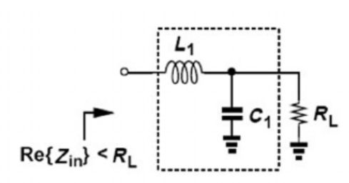

+) High-pass (phần tử nối tiếp là tụ, song song là cuộn cảm) dùng khi không cần lọc.
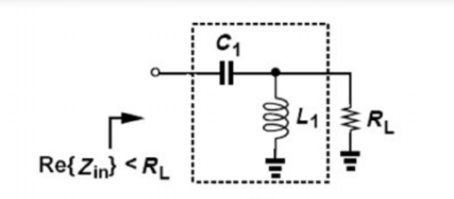

2.2 Phối hợp bằng Stub đơn (Single-Stub Tuning)
Trong kỹ thuật vi sóng, phối hợp trở kháng thường dùng các đoạn đường truyền ngắn — gọi là stub — thay thế cho cuộn cảm và tụ điện. Stub là đoạn đường truyền hở mạch hoặc ngắn mạch tại đầu cuối, tạo ra phần kháng thuần ảo ở tần số làm việc. Kỹ thuật stub đơn gồm hai bước: dịch chuyển trên đường truyền đến vị trí có phần thực bằng $Y_{0}$, sau đó dùng stub song song để triệt tiêu phần ảo còn lại.
Ưu điểm của phương pháp này là không có tổn hao điện trở và dễ tích hợp trên PCB. Tuy nhiên, độ nhạy cao với tần số khiến băng thông phối hợp khá hẹp.
2.3 Bộ biến đổi λ/4 (Quarter-Wave Transformer)
Đoạn đường truyền có độ dài bằng một phần tư bước sóng với trở kháng đặc tính $Z_{1}=\sqrt{Z_{0}Z_{L}}$thực hiện phép biến đổi trở kháng thuần thực sang trở kháng thuần thực khác. Đây là giải pháp băng thông hẹp, hoạt động chính xác tại một tần số, nhưng có thể mở rộng băng thông bằng cách ghép nhiều đoạn λ/4 nối tiếp (multisection transformer).
2.4 Bộ phối hợp nhiều đoạn — Binomial và Chebyshev
Để đạt băng thông rộng hơn, người ta sử dụng chuỗi N đoạn transformer. Thiết kế Binomial (Maximally Flat) đảm bảo hệ số phản xạ bằng phẳng tối đa gần tần số trung tâm, trong khi Chebyshev chấp nhận gợn sóng đều đặn trong dải thông để đổi lấy băng thông rộng hơn đáng kể với cùng số đoạn. Thiết kế Chebyshev đặc biệt hiệu quả khi yêu cầu phối hợp trở kháng lớn (tỉ số $R_{L}/R_{0}$cao) trên băng thông rộng.
2.5 Đường truyền thon dần (Tapered Lines)
Thay vì nối nhiều đoạn rời rạc, đường truyền thon dần biến đổi trở kháng liên tục từ $Z_{0}$đến $Z_{L}$dọc theo chiều dài. Hàm phân bố trở kháng quyết định đặc tính tần số: taper mũ (exponential) cho đặc tuyến đơn điệu, taper Klopfenstein là tối ưu Chebyshev liên tục — đạt băng thông rộng nhất với chiều dài taper cho trước.
2.6 Tiêu chuẩn Bode–Fano
Mọi nỗ lực phối hợp trở kháng đều bị giới hạn bởi tiêu chuẩn Bode–Fano, phát biểu rằng tích phân của $ln⁡(\frac{1}{\left|Γ\right|})$trên toàn bộ băng tần bị chặn bởi một hằng số phụ thuộc vào tải phức:
$$\int_{0}^{∞}{ln⁡}\frac{1}{∣Γ(ω)∣}dω≤\frac{π}{RC}$$
Điều này có nghĩa là không thể đạt hệ số phản xạ bằng không trên toàn dải tần — cải thiện phối hợp tại một tần số sẽ làm xấu đi tại tần số khác. Tiêu chuẩn này là giới hạn vật lý nền tảng cho mọi thiết kế phối hợp trở kháng băng rộng.

V. Lắp mạch thực tế và đánh giá kết quả

5.1 Sơ đồ lắp ráp
Nội dung trình bày, hình ảnh, bảng số liệu, công thức và nhận xét sẽ được bổ sung tại đây.

5.2 Quy trình đo kiểm
Nội dung trình bày, hình ảnh, bảng số liệu, công thức và nhận xét sẽ được bổ sung tại đây.

5.3 Kết quả thực nghiệm
Nội dung trình bày, hình ảnh, bảng số liệu, công thức và nhận xét sẽ được bổ sung tại đây.

5.4 So sánh với lý thuyết
Nội dung trình bày, hình ảnh, bảng số liệu, công thức và nhận xét sẽ được bổ sung tại đây.

5.5 Kết luận và hướng phát triển
Nội dung trình bày, hình ảnh, bảng số liệu, công thức và nhận xét sẽ được bổ sung tại đây.

Tài liệu tham khảo
[1] Giáo trình Kỹ thuật điện tử thông tin vô tuyến.
[2] Sách RF Circuit Design.
[3] Datasheet các linh kiện sử dụng.
[4] Các bài báo khoa học và tài liệu kỹ thuật liên quan.

